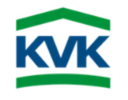

ODSTÁVKA KOLOVÉHO NAKLADAČE 20.8.2025 KUNČICE N.L.
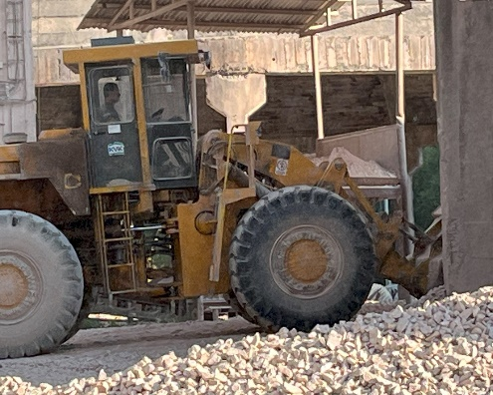
DNE 20.8.2025 NEBUDE MOŽNÁ NAKLÁDKA DRCENÉHO KAMENIVA Z EXPEDIČNÍHO MÍSTA
Kunčice nad Labem č.p. 150
z důvodu nezbytné celodenní technické údržby kolového nakladače.
Jedná se o:
Neupravený vápenec frakce 0/16
Směsné kamenivo frakce 0/63
Dolomitický vápenec drcený frakce 0/2
OSTATNÍ MATERIÁLY LZE NAKLÁDAT BEZ OMEZENÍ
DĚKUJEME ZA POCHOPENÍ
Obchodní tým KVK a.s.

